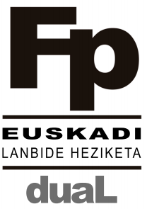

IKASTETXEKO PLANEN AZKEN MEMORIA
IKAS-EKINEZKO ERREGIMENEKO LANBIDE-HEZIKETA DUALEKO PROIEKTUAK EGITEKO

EB02-2017V1

_________ IKAS – EKINEZKO LANBIDE HEZIKETA DUALA
DUALEKO PROGRAMAREN
MEMORIARI DAGOKION DOKUMENTUA

Heziketa Zikloa:

Enpresa:

Enpresako Tutorea:

Ikastetxeko Tutorea:

Ikaslea:

PROIEKTU MEMORIAREN AURKIBIDEA

1.- Lanbide Heziketako tituluaren izena.
- Lanbide-profila.
- Lanbide-profila osatzen duten modulu profesionalak eta gaitasun-unitateak.
2.- Programan parte hartzen duen ikaslearen datuak.
- Ikas-ekineko formakuntza egin duen enpresaren datuak.
3.- Ikastetxeko eta enpresako tutoreen datuak.
4.- Prestakuntza eta ikaskuntza kontratuaren guztizko ordu-kopurua, enpresari dagokion hitzarmen
kolektiboan ezarritakoaren arabera.
- Hitzarmenaren urteko ordu kopuru totala.
- Ikastetxean egin beharreko formakuntza orduak.
- Lantegian egin beharreko formakuntza orduak.
- Enpresan egin beharreko lan orduak guztira.
5.- Heziketa zikloaren eremuan, enpresarekin adostutako programazioaren betetze maila
- Prestakuntza zikloaren modulu profesional bakoitzerako lortutako ikaskuntza emaitzak.
6.- Ikasleak, enpresan eta ikastetxean lortu dituen konpetentziak ebaluatzeko jarraitutako prozedura.
7.- Heziketa zikloko modulu bakoitzean lortutako ikaskuntza emaitzak eta azken ebaluazioko emaitzak.

